O’ZBEKISTON RESPUBLIKASI OLIY TA’LIM, FAN VA INNOVATSIYA VAZIRLIGI
ABU RAYXON BERUNIY NOMIDAGI URGANCH DAVLAT UNIVERSITETI

Kompyuter injineringgi fakulteti
„Kompyuter ilmlari va dasturlash texnologiyalari” yo’nalishi 234-guruh
Sharipova Doniraning
“Web texnologiya ” fanidan
15-laboratoriya mashg’uloti

Qabul qildi: ________________________________________________

Urganch-2025

Labоratоriya ishi №15
Mavzu: JSON formatda ma’lumotlarni olish va ulash.
Nazariy qism:
JSON (JavaScript Object Notation) — bu ma’lumotlarni saqlash va almashish uchun eng mashhur va eng yengil formatlardan biri.
U asosiy maqsadi — server va frontend (brauzer) o‘rtasida ma’lumotni tez, sodda va tushunarli ko‘rinishda uzatish.
JSON ko‘rinishi JavaScript obyektiga juda o‘xshaydi va quyidagi tuzilmalardan iborat bo‘ladi:
- Object { ... }
- Array [ ... ]
- Key : value juftliklari
- String, number, boolean, null qiymatlar
JSON nazariyasi — Jadval
Tushuncha | Izoh | Misol
Object | {} ichidagi kalit-qiymat juftliklari | "name": "Xiva"
Array | [] ichidagi ro‘yxat | [1,2,3]
String | Qo‘shtirnoqdagi matn | "Xiva"
Number | Raqam | 1598
Boolean | TRUE/FALSE | true
null | Bo‘sh qiymat | null
JSON.parse() | JSON → JS object | JSON.parse(text)
JSON.stringify() | JS object → JSON | JSON.stringify(obj)
JSONning afzalliklari
Afzallik | Izoh
Yengil va tez | Ma’lumotlarni kam joy egallaydigan formatda uzatadi
Dasturlash tillarida qo‘llab-quvvatlanadi | JavaScript, Python, Java, PHP va boshqalarda ishlaydi
O‘qish va tushunish oson | Inson o‘qiy oladigan shaklda
API va serverlar bilan ishlashda standart | Hamma zamonaviy web xizmatlar JSON formatda ishlaydi
JSON yozilish qoidalari
To‘g‘ri JSON:
{
"name": "Samarqand",
"year": 2024,
"isHistoric": true,
"places": ["Sherdor madrasasi", "Shoxizinda", "Ulugbek rasadxonasi"]
}
Qoidalar:
- Kalitlar (key) har doim qo‘shtirnoq ichida bo‘ladi.
- Qiymatlar:
- string — "Samarqand"
- number — 2024
- boolean — true/false
- array — [ ... ]
- object — { ... }
JSONni JavaScriptda o‘qish
JSON → JS obyektga aylantirish
let obj = JSON.parse(jsonString);
JS obyekt → JSON stringga o‘tkazish
let json = JSON.stringify(obj);
API dan JSON olish
Brauzer orqali serverdan ma’lumot olish uchun fetch() funksiyasi qo‘llaniladi:
fetch("data.json")
.then(response => response.json())
.then(data => console.log(data));
Bu orqali:
- JSON fayl,
- API ma’lumotlar,
- serverdan kelgan javoblar
oson o‘qiladi.
JSON qayerda ishlatiladi?
Yo‘nalish | Misol
Frontend – Backend aloqasi | fetch API orqali
Mobil ilovalar | Android, iOS REST API
Ma’lumotlar ombori | MongoDB JSONga o‘xshash BSON ishlatadi
Web xizmatlar | Telegram bot API, Weather API
Konfiguratsiya | .json config fayllar
Amaliy qism.
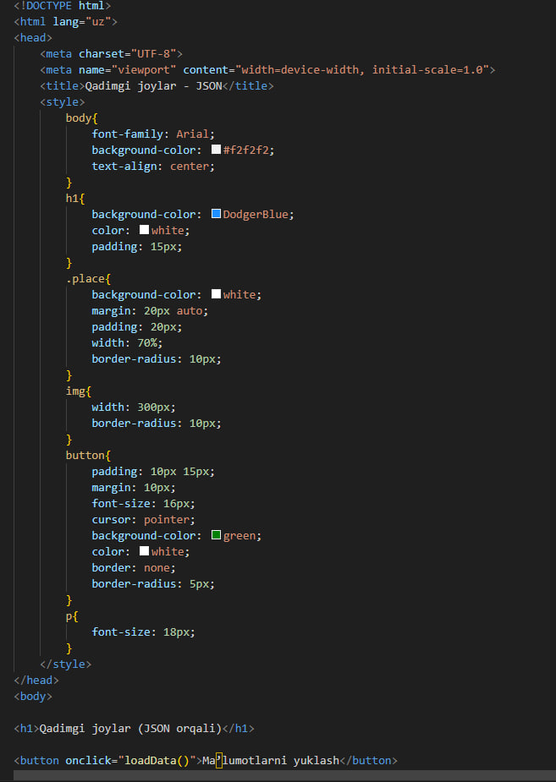
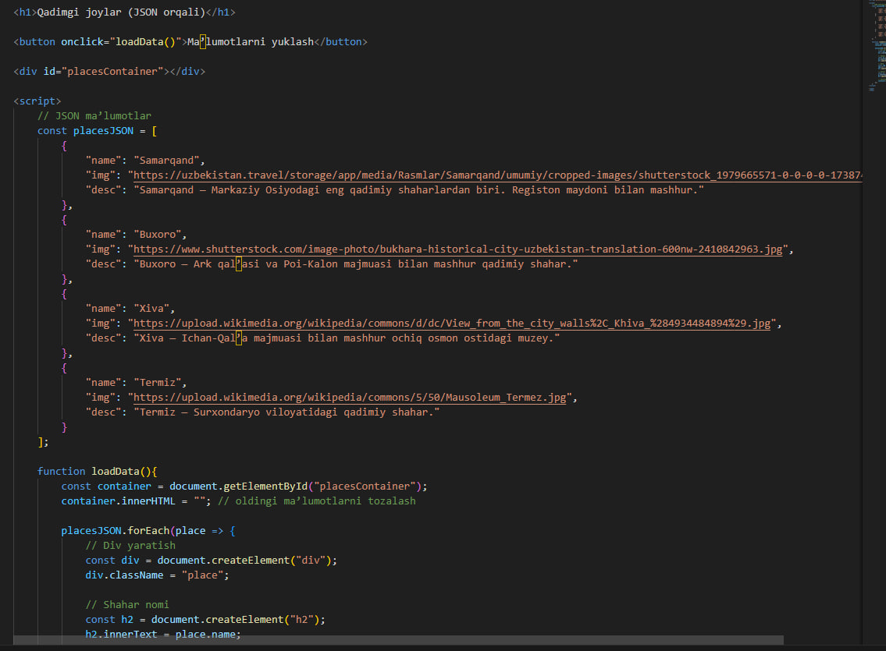
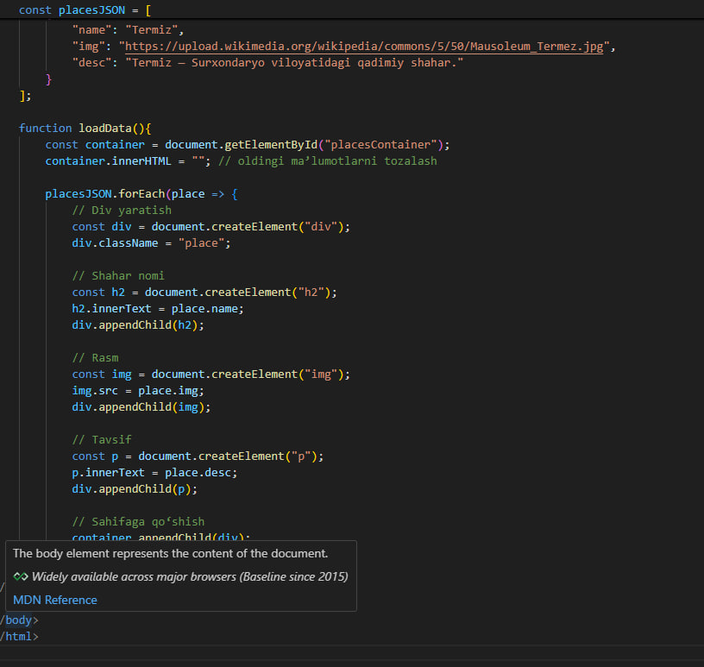
Kod natijasi:
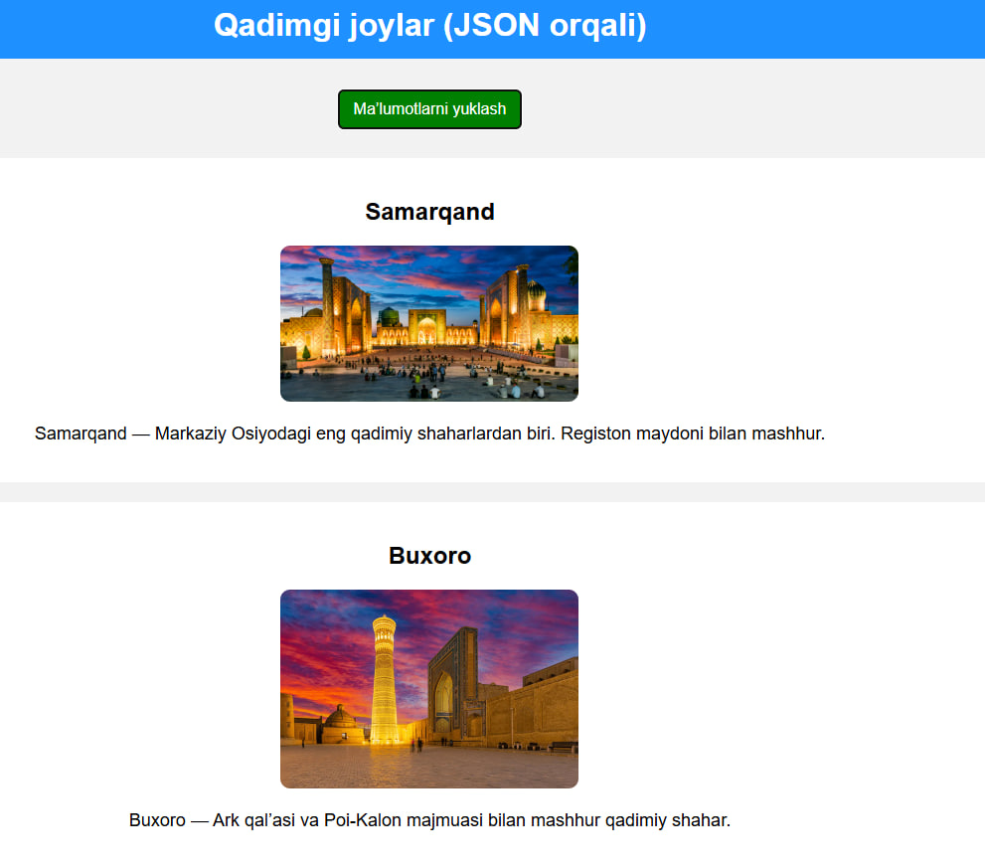
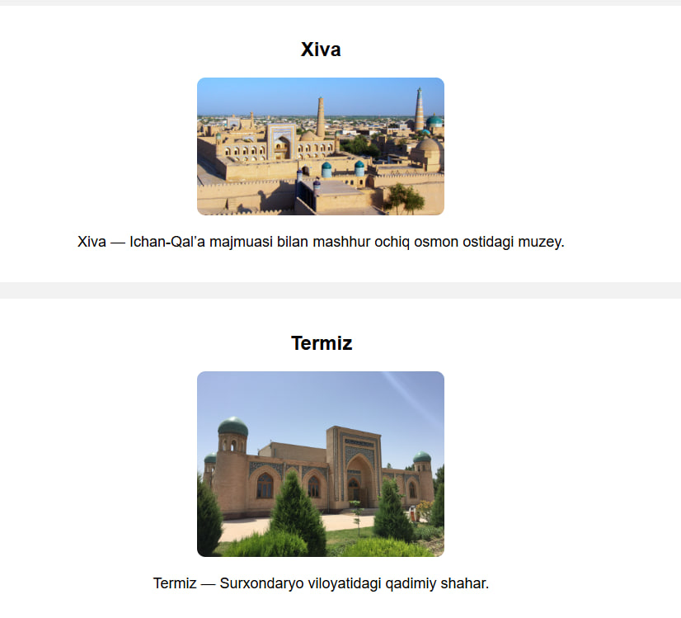
Xulosa.
Ushbu laboratoriya ishida JSON formatida ma’lumotlarni yaratish, parse qilish (JSON.parse()), va JSON obyektlarini matnga aylantirish (JSON.stringify()) o‘rganildi. Amaliy qismda Qadimgi joylar bo‘yicha JSON ro‘yxati tuzildi va tugma bosilganda ma’lumotlarni sahifaga chiqarish amalga oshirildi. JSON web dasturlarda ma’lumot almashishning eng qulay va tezkor usuli ekanligi isbotlandi.

